8 наурыз Халықаралық әйелдер күніне арналған мерекелік іс-шара туралы ақпарат
Бұл мереке күні әр түрлі және жұмбақ – біздің мектептің тамаша әйелдеріне арналған. Барлық нөмірлер әйелдерге, махаббат пен көктемге арналды! Көтеріңкі көңіл-күй, лучезарные күлкі, қатты қол шапалақтау – бұл слилось біріктіру.
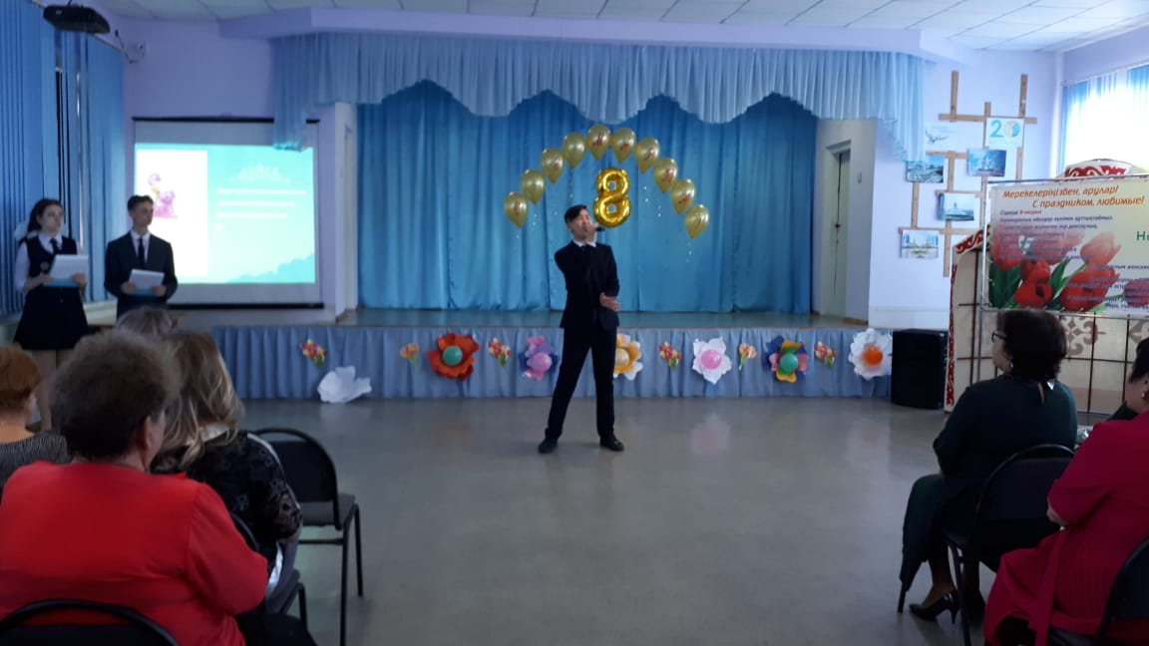
Барлық әйелдерге мейірбандық пен мейірбандық, нәзік қамқорлық және ашық, күн, көктемгі күндердің көп болуын тілегіміз келеді!
